
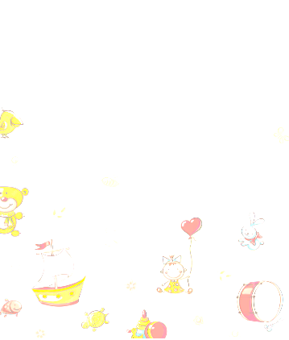
- Вспомнить членов семьи 妈妈，爸爸，哥哥，弟弟，妹妹，姐姐，爷爷，奶奶
- 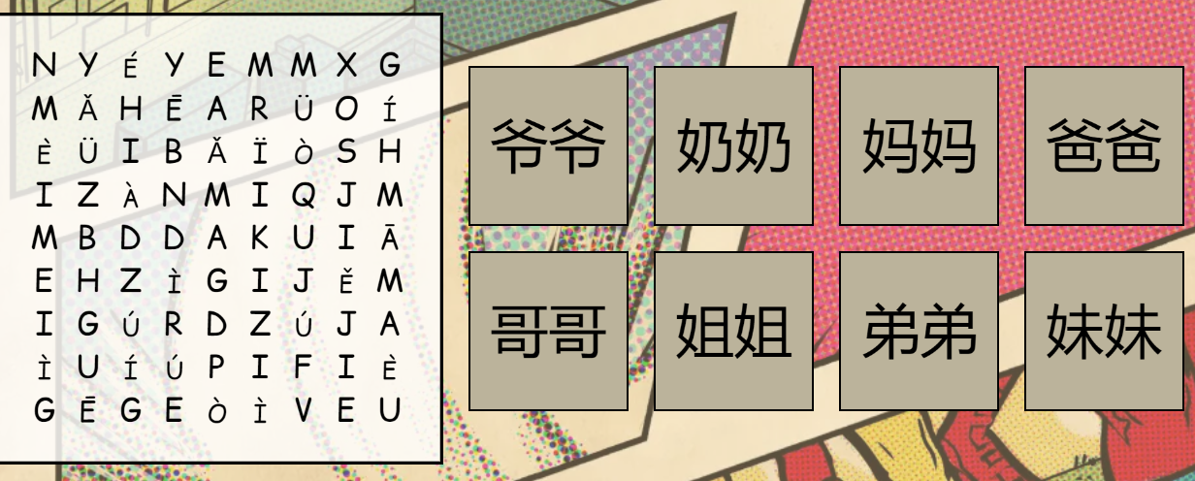
- Опишите возраст ваших членов семьи
爷爷____________岁
Нарисуй своего питомца
奶奶____________岁
妈妈____________岁
爸爸____________岁

- Каким видом спорта любят заниматься твой члены семьи? Запишите иероглифами

- Нарисуй генеалогическое древо своей семьи, творческое оформление, оригинальность

